**3.a. Transport**

Le scénario SNBC-itération2 fait porter une part importante de la transition vers la neutralité carbone sur la réduction forte des mobilités et des immatriculations et une autre part importante sur l’électrification des parcs automobiles et de poids lourds.

* Parc automobile décarboné

Pour favoriser l’électrification des véhicules, les mesures considérées prolongent et renforcent celles déjà en vigueur, tant que les conditions de rentabilités financières ne sont pas au rendez-vous pour le passage à l’achat : bonus et prime à la conversion pour les voitures particulières, aides à l’achat pour les poids lourds, aides à l’installation de bornes de recharge... Ces aides s’amenuisent progressivement à mesure que l’interdiction européenne en 2035 de ventes de VP thermiques approche, que l’ETS2 monte en puissance à partir de 2027, rentabilisant les choix pour des véhicules décarbonés et à mesure que les coûts des véhicules électriques baissent avec les économies d’échelle pour les batteries et les bornes.

Ainsi, l’investissement vert brut est très important en 2030 dans l’AMS pour les VP électriques (y compris véhicules hybrides et à hydrogène), de +18 Md€ en 2030 par rapport à AME. En revanche, à l’horizon 2050, les investissements plafonnent dans l’AMS alors que l’électrification se fait plus fortement en fin de période dans le scénario AME ; la résultante d’un investissement vert brut entre AMS et AME devient alors fortement négatif (-38 Md€ en 2050). 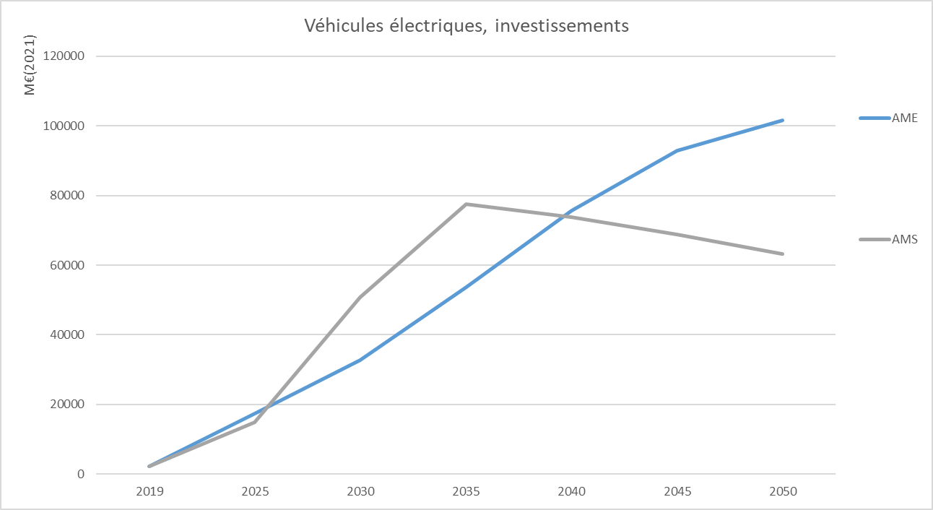

* Parc automobile total

Une partie importante des VE se substitue à des investissement bruns (véhicules à énergies fossiles), dans un contexte très différent aussi sur le total des immatriculations entre les scénarios AMS et AME. Pour les VP, l’hypothèse est faite d’une baisse des immatriculations en AMS, de 2,7 M/an en 2019 vers 2,1 à partir de 2025). En AME au contraire, une hausse est supposée vers 3,3 M/an. Le parc automobiles atteint 28 M de véhicules en 2050 en AMS et près de 40 M dans AME. Ces hypothèses reflètent l’effet de toutes les politiques de reports modaux et de sobriété qui sont discutés en fin de partie.

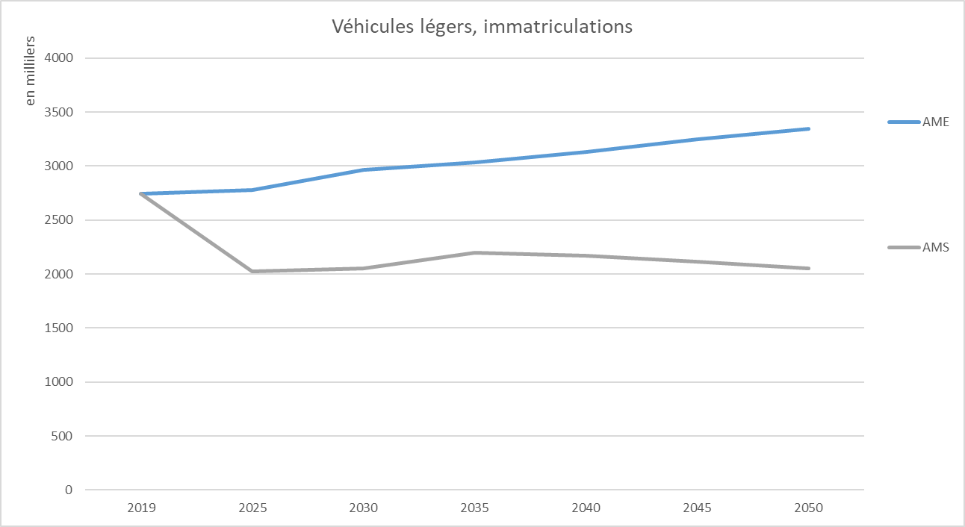

Les investissements résultants sont ainsi beaucoup plus faibles dans AMS, même si la proportion des VE dans les immatriculations dans l’AMS, supérieure à celle dans l’AME, contribue à augmenter la facture à nombre d’immatriculations donné. Ce qui peut paraître un paradoxe par rapport à un surcoût et un surinvestissement en véhicules électriques plus marqué dans AMS en début de période comme on l’a vu, s’explique ainsi par ce mouvement de modération plus accentué du nombre des immatriculations.

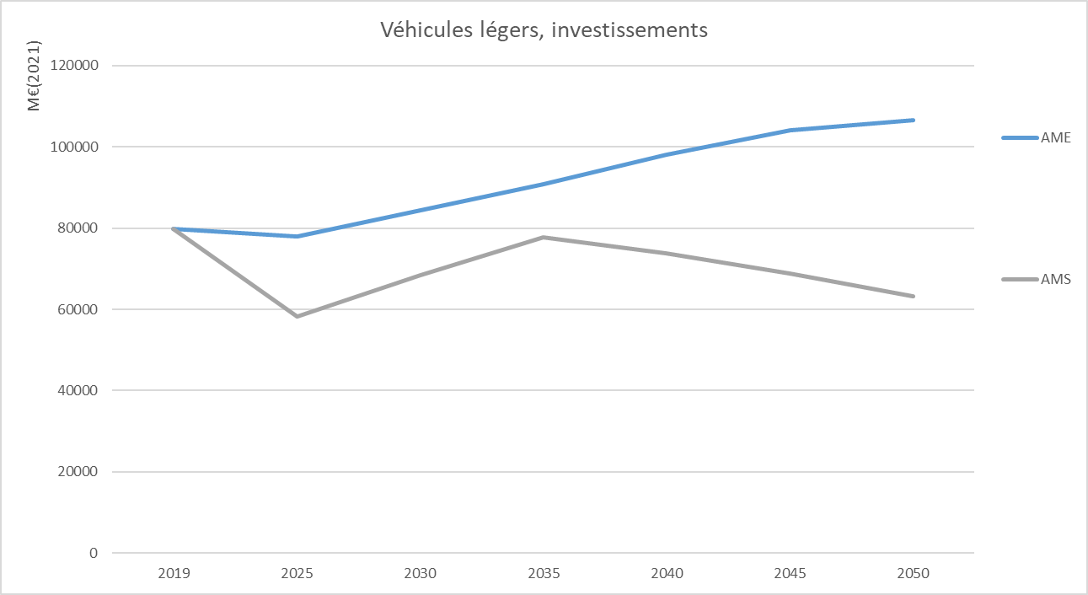

C’est ainsi que l’électrification du parc sous l’hypothèse de baisse forte des immatriculations conduit une forte baisse parallèle des investissements en VP dans AMS en comparaison d’AME.

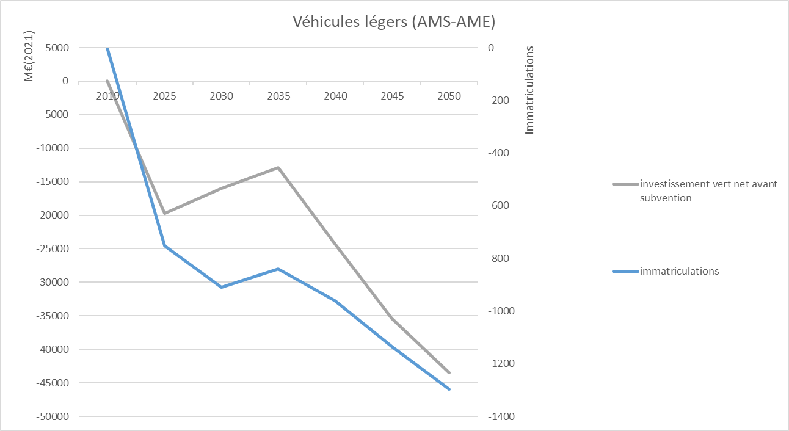

Des économies de factures contribuent aussi à réduire les dépenses liées aux VP, de l’ordre de 10 Md€ à l’horizon 2050.

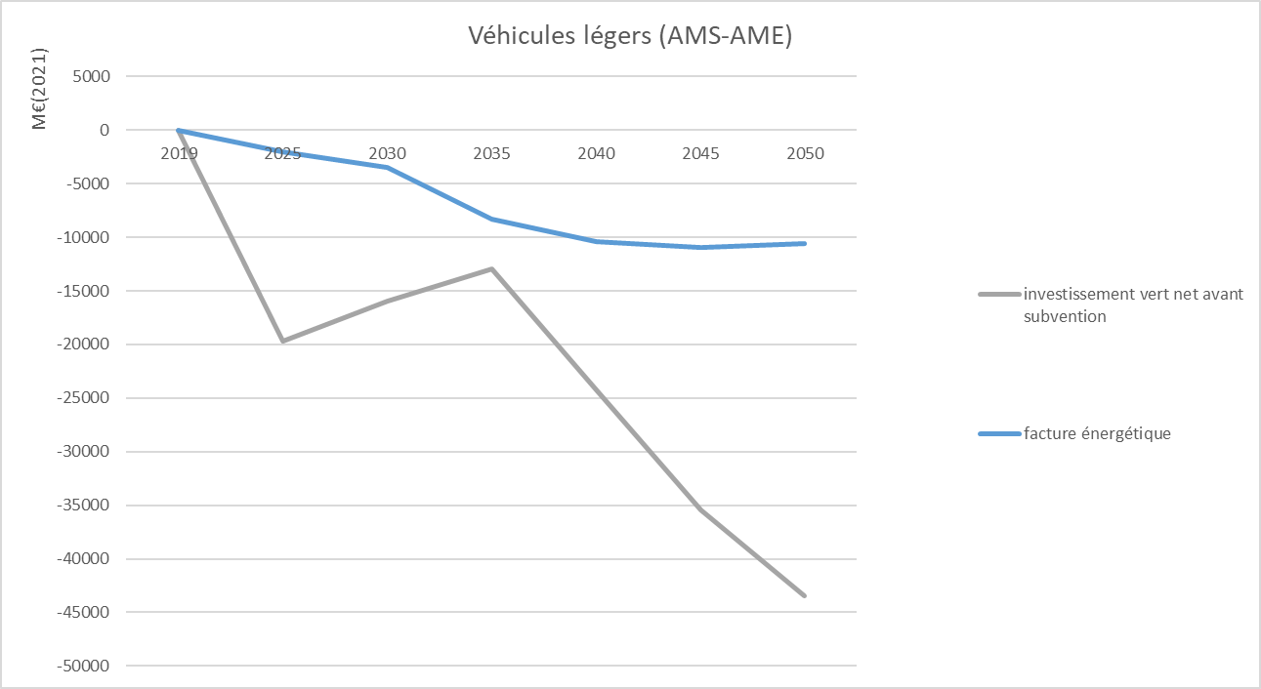

Au total, la décarbonation des mobilités des particuliers est un puissant vecteur d’économie pour les ménages.

* Les poids-lourds

S’agissant des PL, le scénario est AMS est celui d’une montée en puissance progressive, avec un investissement de près de 2,5 Md€ à l’horizon 2050.

A REVOIR

* Le report modal et la sobriété

Au-delà des mesures soutenant la décarbonation des VP et des PL, des investissements importants sont faits pour le ferroviaire et pour le vélo en matière d’infrastructures. Ces dernières participent de la possibilité d’un report modal économe en énergie, contribuent à la décongestion des villes et à la fluidité des trafics. Les gains de temps induits se traduisent macro-économiquement par des gains de productivité qui pourront être intégrés au scénario sous forme de variante en partie 4.b.ii.

Enfin des réductions d’émissions sont aussi obtenus dans le SNBC-itération2 par des mesures concourant à la sobriété dans les transports : il s’agit de favoriser dans les plans de territoires et d’entreprises des déplacements réduits (télétravail (-1 %/an des kilomètres parcourus pour les trajets courte distance), moindre utilisation de l’avion (notamment pour les trajets de moins 4h30)), ou plus efficaces (chargement des véhicules aussi pour les marchandises que pour les passagers (covoiturage : augmentation de 11 % entre 2023 et 2050)) ; ce type de mesures, qui passent par une planification territoriale et des réglementations spécifiques, sont traduites dans la modélisation économique par une réduction de la part des transports dans la production de services et de biens (circuits logistiques plus courts et efficaces).

Les graphiques suivants illustrent les hypothèses de baisses de part des transports dans les productions de certaines filières qui ont été faites pour atteindre différentes cibles pour le télétravail, le taux d’occupation ou de remplissage des véhicules...

